





JISHOU UNIVERSITY

本科生毕业设计任务书

题 目： | 视频学习网站设计与实现
作 者： | 刘惠莹
学 号： | 20144206011
所属学院： | 软件服务外包学院
专业年级： | 软件工程2014级
学校导师： | 郭鑫 | 职 称： | 讲师
企业导师： | 任红兵 | 职 务： | 讲师
完成时间： | 2017年10 月3日

吉首大学教务处制

毕业设计题目 |  | 视频学习网站设计与实现
题目类型[1] | 计算机软件设计 |  | 题目来源[2] | 生产实际题
毕业设计时间 |  | 2017年9月至2018年4月
一、选题的目的及意义
(内容填写格式为:宋体,小四号,行间距1.15倍,段前0.5行,首行缩进2字符)
本文目的是进行专题资源在线视频学习网站的设计与实现，最终完成一个具有计算机专题资源在线视频学习的“194黑马网站”的搭建。本文是在研究国内外知名视频网站的基础上，利用java、jsp、javaBean、Servlet等技术采用MVC模式开发而成。
首先对专题资源在线视频学习网站的国内外发展现状进行分析，阐述相关的技术知识，对网站的需求分析进行了阐述，接着描述了本网站的详细设计部分，最后对具体功能进行了介绍。整个项目完成了用户从浏览视频到注册登录拥有自己的个人中心以及实现观看视频等一系列功能，最终完成整个项目的实现。
专题资源视频学习网站，这是利用当今互联网资源进行学习的一种全新呈现。这种专题化、可视化、互动化的学习方式也会是以后学习的一种发展趋势；这种学习方式使得学习不是那么困难的事，在让人们学习知识的同时，也可以激发学习兴趣。
本文搭建了一个计算机专题资源在线视频免费学习网站，可以为对计算机的专题学习的人们提供一定的帮助；并且可以为今后相关专题资源在线视频学习网站的设计，提供了一定的参考与借鉴。

二、设计的主要内容
(内容填写格式为:宋体,小四号,行间距1.15倍,段前0.5行,首行缩进2字符)
一、前台部分：
1.用户注册
2.用户登录
3.用户信息的修改
4.浏览视频信息：游客可观看视频，搜索出相关视频；
5.游客登录后才可以收藏及下载视频
二、用户部分：
个人用户：更改个人信息，在线观看、收藏、下载视频；
三、后台部分：
主要是管理员：对视频、标签、用户进行管理。
四、本系统用户功能图:
本系统分管理员和用户两个角色，总功能图如图所示
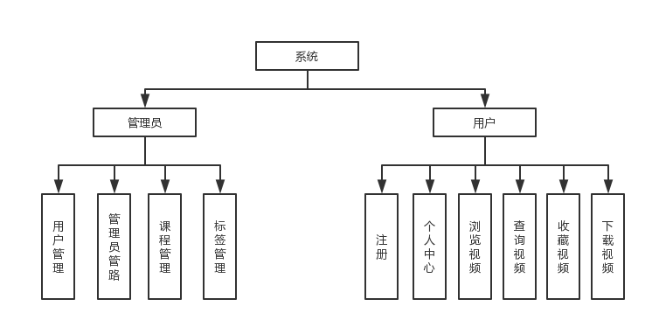

三、设计的要求（包括技术要求、工作要求）
(内容填写格式为:宋体,小四号,行间距1.25倍,段前0.5行,首行缩进2字符)
技术要求：项目开发所运用的技术，尽量填写至某个技术点。
工作要求：项目开发所需的软、硬件环境以及每天工作时间等。
开发技术：Java开发语言，MYSQL数据库,使用web服务器Tomcat服务器实现动静分离，html5+css+javascript+jquery+jsp交互页面,并采用SSH框架进行优化。
工作要求：
- 进行需求分析和系统分析
- 设计网站功能模块，建立数据分析表
- 进行关键模块的代码设计
- 对代码和界面进行优化
- 测试
开发环境：
操作系统：Window10；数据库：MySql；Web服务器：Tomcat ；
开发软件：Eclipse；Java运行环境：jdk1.8；运行工具：谷歌浏览器；
辅助工具：Office、Photoshop、visio
论文设计期间，独立完成任务，毕业设计必须符合规范化要求，严格遵守纪律，与指导老师保持联系，按时保质保量的完成系统设计工作及论文写作与修改工作。
技术要求：熟练掌握java开发语言以及Eclipse开发工具的操作，熟悉html、JS、JQurey等脚本语言,了解SSH框架的运行流程及处理机制。
时间要求：按时按量完成工程计划。

[1] 题目类型：（1）工程设计（2）实验研究 （3）计算机软件设计 （4）艺术设计 （5）应用文科
[2] 题目来源：（1）教师科研课题 （2）生产实际题 （3）学生自选题

四、主要参资料（不少于10篇）
[1]吕云翔,李旭,万昭袆,刘艺博. 大数据在线学习网站的探究与实现[J]. 工业和信息化教育,2016,(11):77-83.
[2]吕云翔,李子瑨. 高校在线课程学习网站的探究与实现[J]. 计算机教育,2015,(23):38-42.
[3]游洋,邹蕊. 基于在线学习的自适应网站建设[J]. 福建电脑,2015,(08):29-30.
[4]钟瑞琼,谢运佳,赵绍源,邵展鸿. 在线英语学习听写网站的设计与实现[J]. 福建电脑,2012,(01):19-20.
[5]（美）Allen B.Downey，Chris Mayfield著；袁国忠译.JAVA编程思维[M].北京：人民邮电出版社.2017.
[6]梁勇强，蒙峭缘主编.JAVA开发实用技术[M].成都：西南交通大学出版社.2017.
[7]王养廷，李永飞，郭慧编著.Java基础与应用[M].北京：清华大学出版社.2017.
[8]张宏亮,李融. 老年在线学习网站无障碍设计与优化研究[J]. 赤峰学院学报(自然科学版),2015,(09):19-21.
[9]夏辉.Java Web程序设计[M].北京：机械工业出版社.2017.

[10]肖英主编.Java程序设计基础[M].武汉：华中科技大学出版社.2017.
[11]（美）沙鲁巴·夏尔马（Sourabh Sharma）著；卢涛译.Java微服务[M].北京：电子工业出版社.2017.
[12]吕林涛主编.Java程序设计案例教程[M].北京：科学出版社.2017.
五、毕业设计进度安排
阶段 | 工作内容 | 起止时间 | 备注
第1阶段 | 撰写设计任务书 | 2017.09.25——2017.10.03
第2阶段 | 软件需求建模 | 2017.09.30——2017.10.20
第3阶段 | 架构设计 | 2017.10.21——2017.11.01
第4阶段 | 模块设计 | 2017.11.02——2017.11.16
第5阶段 | 程序代码编写 | 2017.11.17——2018.1.31
第6阶段 | 软件测试及验收 | 2018.02.01——2018.02.16
第7阶段 | 答辩准备 | 2018.02.17——2018.05.11
 | 毕业设计文档撰写 | 2017.10.08——2018.05.19

六、指导教师意见
表格的六、七、八项必须在同一页。

企业导师签名： 年 月 日

学校导师签名： 年 月 日

七、所属系（教研室）意见

负责人签名： 年 月 日

八、学院意见

主管院长签名： 年 月 日

